
ESTADO DO MARANHÃO
ASSEMBLÉIA LEGISLATIVA DO MARANHÃO
GABINETE DO DEPUTADO CLAUDIO CUNHA

REQUERIMENTO Nº /2025

Senhor Presidente:

Nos termos do art. 182, § 4º, requeiro a Vossa Excelência, que após ouvida a Mesa, seja submetido a deliberação do Plenário, que seja retirado de pauta os PROJETOS DE LEI ORDINÁRIA LEI Nº 418/2025, 419/2025, 422/2025. 424/2025 e 450/2025, de minha autoria, sendo serrão substituídos, nesta casa.

PLENÁRIO DEPUTADO “NAGIB HAICKEL” DO PALÁCIO “MANUEL BECKMAN”, agosto do ano 2025.

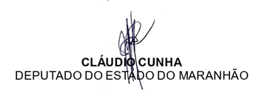



Acesse nossas redes sociais

4 ´1 18 14 5 25 13 ´1 11 19 15 14

